

令和5.4.15



**ごあいさつ**

**今年の桜は満開になるのが早かったので、入学式や入社式には散ってしまい、残念に感じておられる方もいらっしゃるのではないかと思います。松川会では４月３日に入社式を行いました。保育園、特養合わせて１０名の新入社員を迎えることができ、大変喜んでおります。もう一つ喜ばしいご報告としては、国家資格である介護福祉士試験に５名チャレンジし全員合格しました。常勤・非常勤３８名中２３人が介護福祉士です。**

**職員一丸となって、さらにレベルアップできるように、研修等の充実を図っていきます。**

**さて、４月から一部の入居者様にムース食を提供しています。いままで食形態が超刻みだった方の主食を昼食および夕食に限って、ムースに変更しました。管理栄養士と厨房（日清医療食品）が協力し、適切に対応しています。詳細については、管理栄養士（清水）にお尋ねください。**

**施設長　白石敏子**



**行事予定**







**《認知症に対する正しい知識》**

　認知症の主な原因疾患　・アルツハイマー型・脳血管性・レビー小体型・前頭側頭葉変性症の４大認知症が

あります。この中で一番多いのはアルツハイマー型認知症です。症状は、中核症状と行動・心理症状（BPSD

に分けられます。どちらもご家族にとっては大変な負担になります。ご本人にとっても混乱や不安から悲し

みや怒りといった負の感情が生じやすいと言われています。認知症が進んでも感情は最後まで残ることから

以下の点を注意して対応したい。

①　自主性を尊重する　**②否定や無理な訂正を避け見守る**③感情に訴えかける

**④説得するより共感する**⑤急激な環境変化を避ける　⑥コミュニケーション方法に注意する（福祉新聞より）

ご面会の際の参考にしていただけたらと思います。

「さっき言っただろ？何回同じことを言うんだよ」と仰る方がいますが、だいたい強い口調になっています。

15分程度のご面会で双方が幸せな時間を過ごすことは大変難しいですが、是非優しく接していただきたいです。

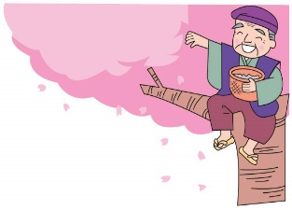



特別養護老人ホーム　チェリーヒルズ北本